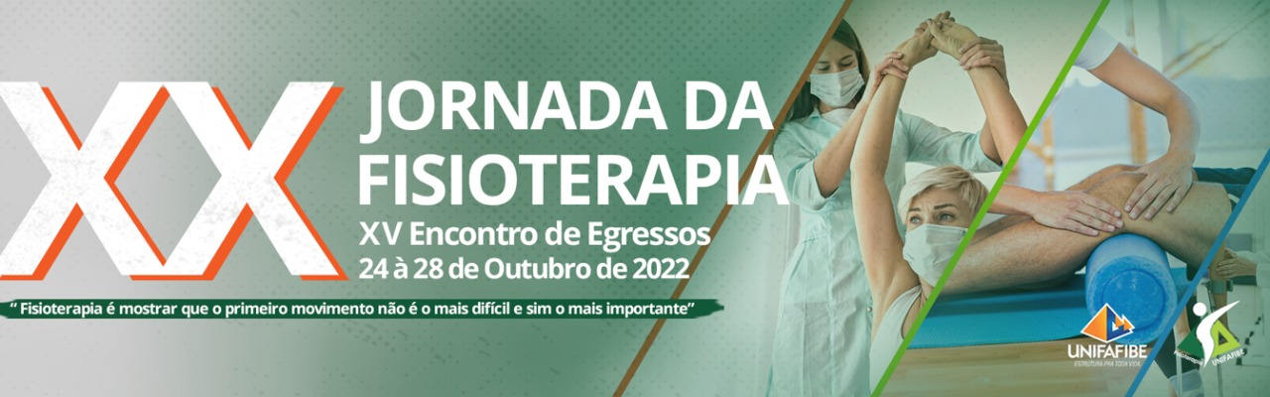

"Fisioterapia é mostrar que o primeiro movimento não é o mais difícil, e sim, o mais importante”

Programação

24/10 – Segunda-feira

19h10 – Credenciamento

19h10 às 20h
Apresentação cultural e artística

Coquetel de abertura da jornada da fisioterapia
Local: anfiteatro I
Abertura Solene

Apresentação elaborada pela comissão organizadora da jornada da fisioterapia 2022 - “Alunos do terceiro ano do curso”
Prof. Me. Rafael Catani Lima
Pró-reitor acadêmico do UNIFAFIBE

Prof. Dr. Oswaldo Luiz Stamato Taube
Coordenador do curso de fisioterapia

20h30 – Palestra de Abertura

Prof. Esp. Rafael Rocha Garcia
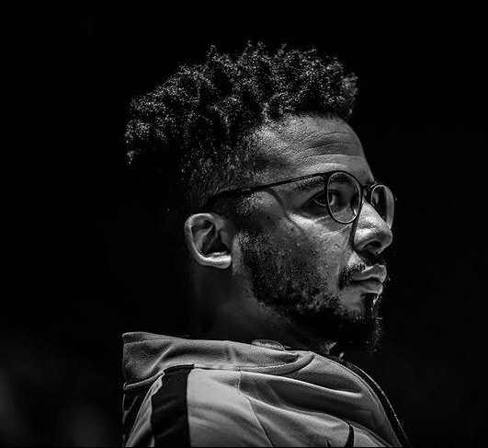
Fisioterapeuta da equipe de basquete principal do Corinthians, coordenador da equipe de fisioterapia da d14 Basketball Academy, supervisor da equipe de basquete principal do Corinthians – 2021, coordenador de performance - 2020/2021. CBB - confederação brasileira de basquete – 2019. Formação acadêmica universidade presbiteriana Mackenzie - 2015, pós-graduado em fisioterapia esportiva – Unifesp, pós-graduando em biomecânica – Unip. Formação internacional: Exos - level 1, IHP - level 1, Procedos - Gray Institute, Cafs - Gray Institute, FME - level 2, 3d Specialist Passos e Marcaten, Anatomy Train - level 1, Mulligan Fascial Fitness

Prof. Esp. Victor Campos de Farias
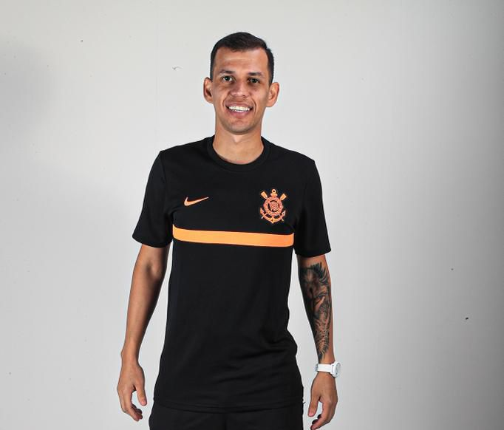
Universidade de Taubaté graduação em fisioterapia, CETE - Centro de Traumato-ortopedia do esporte pós-graduação em fisioterapia esportiva; Nades - pós graduando em fisiologia da alta performance; cursos em 2022 avaliação e tratamento da dor com enfoque Neuro-ortopédico – ministrado por dr. Rogerio Liporaci – Cursos em 2021: Avaliação, Prevenção e Reabilitação de lesões no esporte – Cristiano Dávilia; Fisioterapia Esportiva – Cursos em 2020 – Fifa: diploma in football medicine – Fifa Summit Internacional de fisioterapia – Instituto CEFISA; Incidência e biomecânica nas lesões no esporte – instituto CEFISA; Programa de prevenção Fifa 11+ – Instituto CEFISA – Cursos em 2019 – Terapia Manual Método Maintlad – NEA (Núcleo de Estudos Avançados); Liberação Miofascial – NEA (Núcleo de Estudos Avançados) – Cursos em 2018 – Treinamento Funcional – NEA (Núcleo de Estudos Avançados); Bandagem Funcional e Kinnesio Taping – NEA (Núcleo de Estudos Avançados); Análises Ergonômicas – Grupo Equality.

25/10 – Terça-feira

8h30 às 9h30 – Palestra “Eletroestimulação na Mobilização Precoce de Pacientes de Alto Risco”
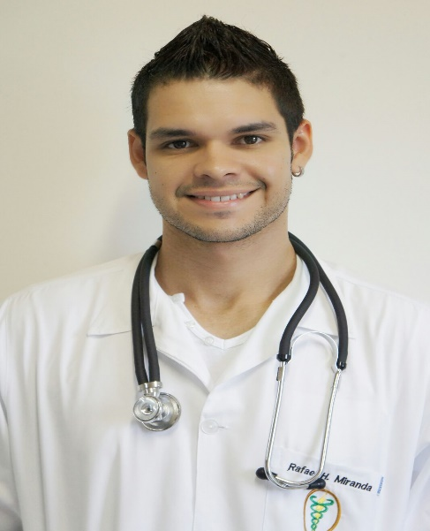
Prof. Rafael Henrique Miranda
Graduado no curso de fisioterapia do centro universitário UNIFAFIBE. Aluno de iniciação científica do CEPeD no ano de 2013, com o projeto proposta empreendedora de inovação no tratamento de pacientes neurológicos hipertônicos (voluntário), 2014 com o projeto análise do arco longitudinal medial plantar em portadores de hemiplegia espástica (voluntário), 2015 com o projeto análise do arco longitudinal medial plantar em pacientes com diagnóstico clínico de mal de Parkinson (bolsista) e 2016 com o projeto análise da postura estática em cadeirantes praticantes e não praticantes da comunidade de bebedouro - SP (bolsista). Voluntario do projeto de extensão neurofuncional no ano de 2015. Participante do mini curso terapias alternativas no ano de 2013, visando disfunções da coluna vertebral, participante do mini curso dissecação humana - descobrindo a anatomia no ano de 2013 com foco no conhecimentos das estruturas do corpo humano, participante do encontro de grupos intercâmbio Santander, participante na organização do EPeQ e do projeto Tebe no ano de 2014 visando a saúde de trabalhadores nas estradas da nossa região, participante do mini curso de liberação miofascial com foco em patologias apresentadas pelo sistema musculoesquelético no ano de 2014, participante do mini curso de podopostorologia e consultório da coluna vertebral visando alterações posturais que ocorrem no corpo humano no ano de 2015 e participante do minicurso de terapia manual: massoterapia aplicada à desportiva, reflexologia. Atualmente faço parte do programa de residência multiprofissional em reabilitação física, na faculdade de medicina de São José do Rio Preto (FAMERP).

Intervalo: 9h30 às 10h (coffee).

10h: Mesa Redonda de discussão clínica: Mobilização Precoce De Pacientes De Alto Risco
Professores Convidados: Me. Sueli Alves (mediadora da mesa), Esp. Rafael Henrique Miranda e Dr. Gustavo H. R. Canevazzi

Intervalo/almoço

14h – Marketing Digital: “Interatividade X Ética: Até Onde Podemos Ir Com As Divulgações Em Redes Sociais Em Nossa Profissão?”
Prof. Me. Vinicius Biazotti
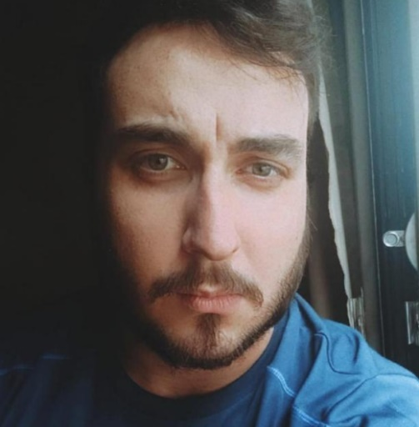
Mestre em comunicação pela universidade estadual de ponta grossa com sanduíche na Universidad De Ciencias Empresariales Y Sociales De Buenos Aires.
Jornalista com especialização em tecnologias e redes sociais. Pós-graduado com MBA em marketing estratégico digital.
Professor do NDE do curso de marketing digital do UNIFAFIBE.

Palestra: “Previsão Legislativa E Ética Aplicada A Interatividade Digital”
Prof.ª. Me. Ketri Daniela Rossigalli Mialichi

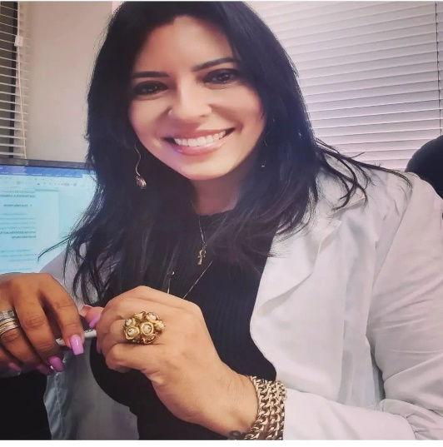
Advogada, atuante na área trabalhista e cível- mestre em direitos difusos e coletivos pela Universidade De Ribeirão Preto. Professora universitária de direito civil e seguridade social no curso de direito, de mercado, legislação consumerista e digital no curso de marketing digital e ética e legislação profissional nos cursos de engenharias civil e elétrica do UNIFAFIBE

Convidado mediador da mesa: Prof. Me. Antônio Henrique Garcia Vieira

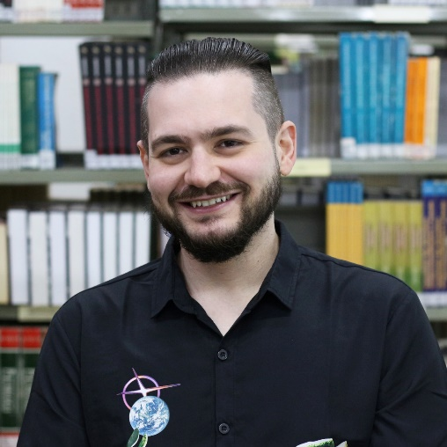
Doutorando no programa de pós-graduação em mídia e tecnologia da Universidade Estadual Paulista Júlio De Mesquita Filho. MBA em comunicação e mídias digitais pelo Centro Universitário Barão De Mauá. Mestre pelo programa de pós-graduação em imagem e som da Universidade Federal De São Carlos. Bacharel em design gráfico pela Universidade Estadual Paulista Júlio De Mesquita Filho. Prof. Celetista e coordenador do curso de design gráfico e marketing digital no Centro Universitário UNIFAFIBE. Atua na área de publicidade, produção gráfica, game design, diagramação, e comunicação interna.

19h10 Palestra – “Fisioterapia Aplicada A Reabilitação Ocular”
Prof. Mestrando: Fisioterapeuta Robson Lopes

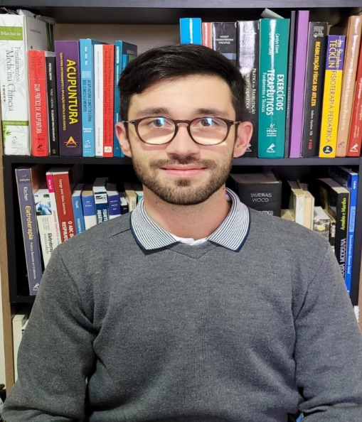
Graduação em fisioterapia pelo centro universitário UNIFAFIBE, mestrado em andamento em biologia oral pela FORP/USP; Especialização em fisioterapia neurofuncional pelo Centro Universitário Claretiano; Especialização em fisioterapia oftálmica pela UNYLEYA; Especialização em andamento em gestão de saúde pelo Senac.

Intervalo: 20h30 às 21h
XV Encontro de Egressos

26/10 – Quarta-feira

14h – Workshop “Intervenção Avaliativa Multidisciplinar para os casos de pacientes Fase III Da Reabilitação”
Local: Ginásio de Esportes UNIFAFIBE

Intervalo: 15h (coffee)

Atividade Prática com os profissionais:

Lisa Fernanda Mazzonetto;
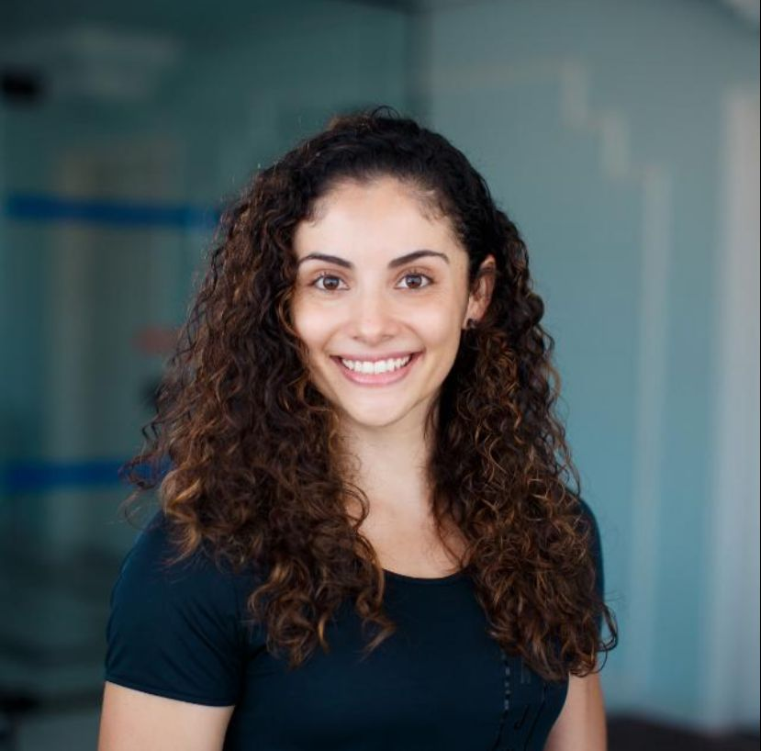
Graduação em educação física bacharelado e licenciatura pelo UNIFAFIBE. Pós-graduação em fisiologia do exercício pela UFSCar. Capacitação em Personal Trainer pelo CFM – Bradhon de Araraquara.
Mestranda pela EEFERP – USP

Tuana Hoshina Piassi

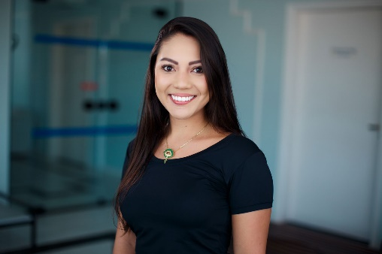
Graduada em educação física - Bacharelada pelo Centro Universitário UNIFAFIBE - possui aprimoramento nas áreas de treinamento resisitido (musculação) para mulheres, como ênfase no emagrecimento e hipertrofia. Também possui cursos teórico-prático de capacitação e aprofundamento do treinamento funcional e de Personal Trainer, onde atua em um centro de treinamento individual personalizado.

Robson pinheiro botelho
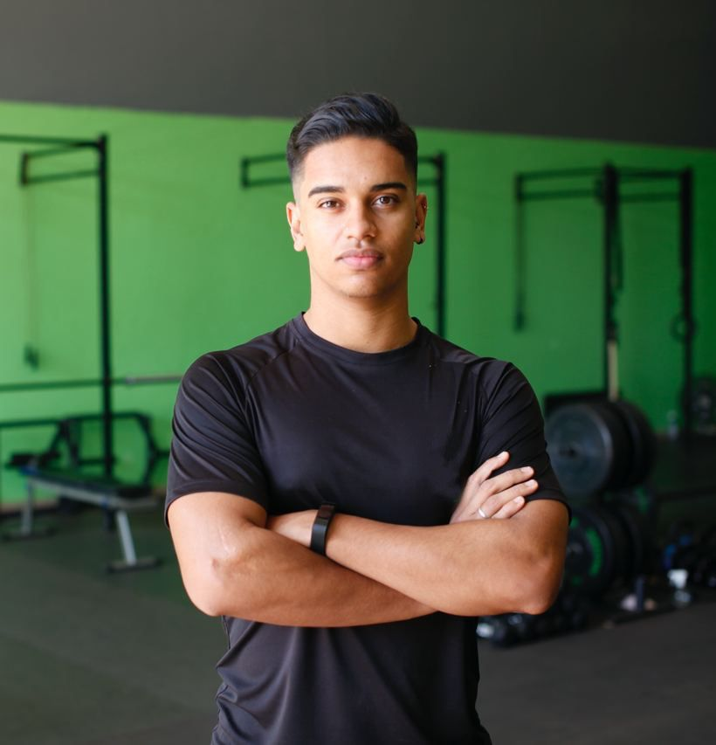

Graduação em educação física – Bacharelado pelo Centro Universitário UNIFAFIBE. Qualificação em treinamento funcional na metodologia FisioX. Cursando pós-graduação em fisiologia do esporte pela faculdade Única (Instituto Prominas)

Helder Henrique De Sena Cabral

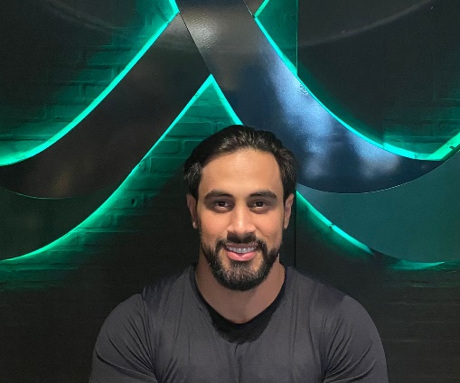
Graduação em educação física - Bacharelado pelo Centro Universitário UNIFAFIBE. Especialização em treinamento funcional e resistido (musculação)

Carlos Chaves
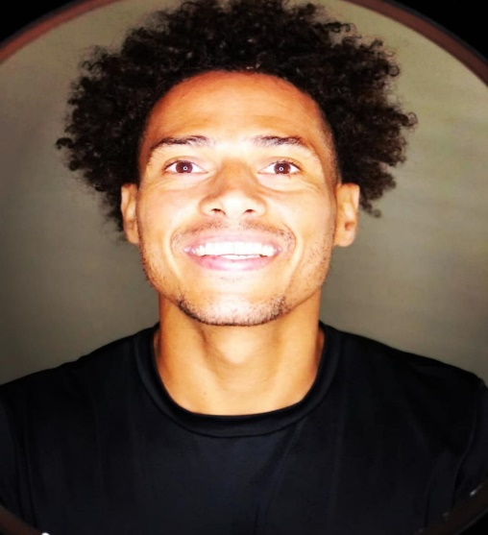
Graduação em educação física - Bacharelado pela Claretiano de Batatais; pós-graduando em reabilitação e exercícios físicos nas patologias e lesões musculoesqueléticas; especializando em triátlon pela Unicamp; habilitação técnica em natação paraolímpica (comitê paraolímpico brasileiro e Universidade Federal De Uberlândia)

Lucas Ribeiro Buzzini

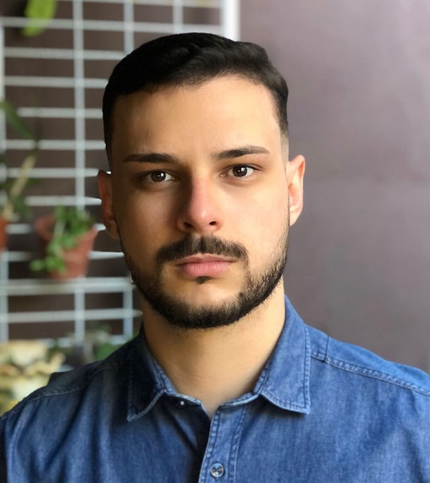
Graduado em fisioterapia pelo Centro Universitário UNIFAFIBE.
Pós-graduando em traumatologia e ortopedia pelo Centro Universitário Barão De Mauá. Especializado em fisioterapia esportiva e avaliação de corredores de rua.

Viviane ribeiro da silva

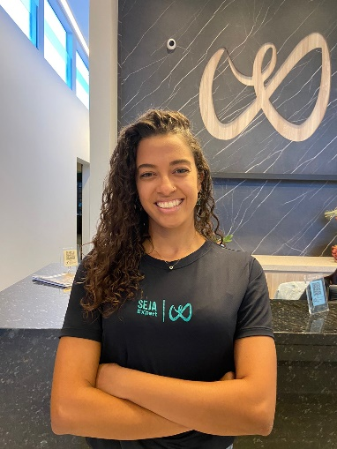

Graduada em fisioterapia UFSCar; Instrutora de pilates pela Voll Pilates; Cursando Quiropraxia Clínica pela Fisionet

Cristiane Marques Serrano

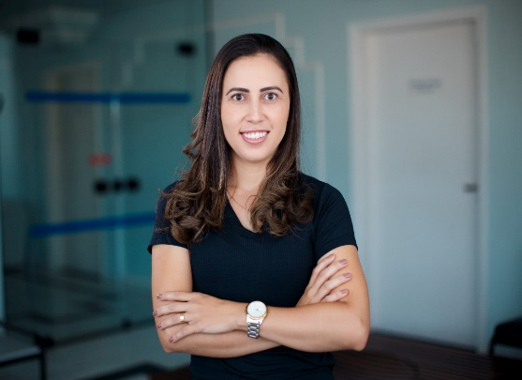
Graduada em fisioterapia – Bacharel pelo Centro Universitário UNIFAFIBE. Pós-graduada em fisioterapia traumato-ortopédica com ênfase em terapia manipulativa ortopédica (Centro Universitário Barão De Mauá). Formação internacional em Mulligan Manual Therapy Concept. Possui formações em terapia manual ortopédica aplicada a coluna cervical e lombar, Dry Needling, Liberação Miofascial, Pilates Clássico voltado à reabilitação.

Weslei Henrique Pacheco Fonseca.
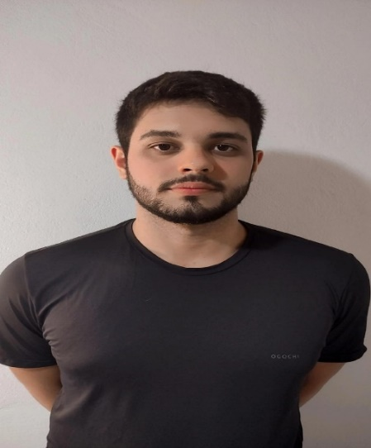
Estagiário - graduando em fisioterapia pelo Centro Universitário UNIFAFIBE
Terapeuta em Shiatsu

19h às 22h - Mesa redonda moderna: “Reabilitação Das Lesões De Membros Inferiores”
Convidados: Fisioterapeuta e Professor Me. Alexandre Colucci

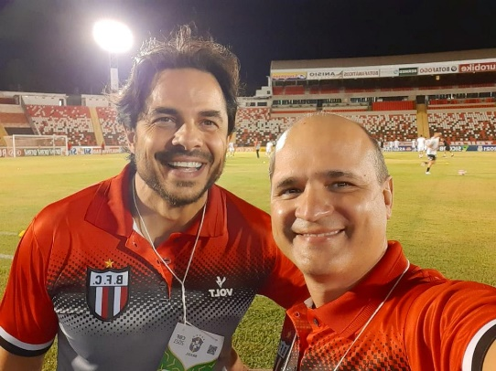

Dr. Rogério Bitar

Graduado em medicina pela FMRP-USP em 1998. • residência médica em ortopedia e traumatologia no HCFMRP-USP de 1999 a 2001• especialização em trauma ortopédico dos membros inferiores sob orientação do Prof. Cleber Paccola.
• membro titular da SBOT e SBTO• médico assistente do grupo de trauma dos membros inferiores do HCFMRP-USP desde 2006 e responsável pelo trauma de pé e tornozelo. • instrutor nacional do Trauma Brasil desde 2006.
Especialização em pé e tornozelo no IOT-SP em 2010. • membro titular da ABTPÉ desde 2011. • membro atual da diretoria da ABTPÉ. • diretor responsável pela ortopedia e traumatologia do Hospital Viver De Ribeirão Preto.

Prof. Me. Alexandre Badan Collucci
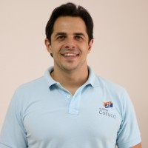
Sócio proprietário da Clínica Collucci (desde 2000). Graduado pela UNAERP - Universidade De Ribeirão Preto (em 1999). Pós-graduado em esportiva / traumato-ortopédica Unifesp (em 2003). Pós-graduado em osteopatia pelo IDOT (em 2009). Mestre em saúde e educação pela UNAERP (em 2018). Professor do Centro Universitário Estácio De Sá (desde 2019). Fisioterapeuta da Seleção Brasileira De Karate (desde 2014). Fisioterapeuta do time de vôlei Ribeirão Preto (desde 2017). Fisioterapeuta do time de ciclismo Ribeirão Preto (de 2017 a 2018). Fisioterapeuta do time de futsal Ribeirão Preto (de 2018 a 2019). Fisioterapeuta da APAE (de 2004 a 2013). Fisioterapeuta do Botafogo F. C. (de 2004 a 2012). Fisioterapeuta do Iafe - Moisés Cohen (de 2000 a 2003). Especializações: desportiva, ortopedia, osteopatia, mulligan, treinamento funcional, dry needling e kinesio taping.

Professores convidados: Dra. Veridiana Wanshi Arnoni; Dr. Oswaldo Luiz Stamato Taube; Dr. Gabriel De Padua e Dr. Bruno Ferreira.

27/10 quinta-feira

8h às 12h - Minicursos

Minicurso I – Ventilação Mecânica Ventilação mecânica Ventilação mecânica Ventilação mecânica Ventilação mecânica
Prof.ª. Me. Eliana Fazuoli Chubaci

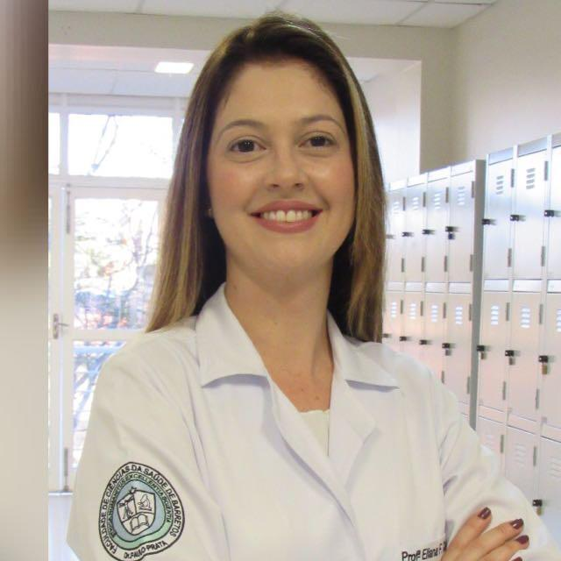
30 vagas
Graduada em fisioterapia pelas Faculdades Integradas De Santa Fé Do Sul (1999-2003); formação em terapia manual e postural pela escola de terapia manual e postural, Londrina (2002-2005); MBA executivo em gestão estratégica de hospitais pela Fundação Getúlio Vargas (2006-2007); mestrado pelo programa de ciências da saúde aplicadas pelo aparelho locomotor pela Universidade De São Paulo (2012); fisioterapeuta do Hospital do Amor de Barretos (2005-2017). Docente de fisioterapia do UNIFAFIBE de 2017 a 2020. Atualmente é coordenadora dos cursos de pós-graduação da Faculdade de Ciências da Saúde de Barretos Dr. Paulo Prata (FACISB), coordenadora geral da pós-graduação lato sensu da FACISB e do curso de pós-graduação em fisioterapia de emergência e terapia intensiva da FACISB.

Minicurso II - Reabilitação Fisioterapêutica com a Utilização das Técnicas do Pilates
Prof. Esp. Yoshio Sato Neto

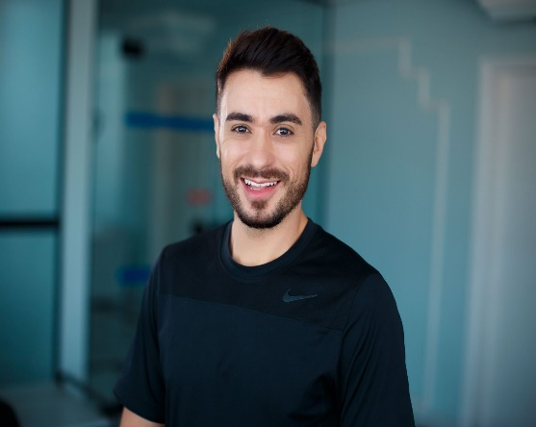
30 vagas
Graduação em fisioterapia – Centro Universitário UNIFAFIBE – 2012; pós-graduação fisioterapia em terapia manual e postural – FAEPE-FAMERP (Faculdade de Medicina de São José do Rio Preto) - 2013. Participou da II Conferência Internacional de Pilates – Rio de Janeiro. Contrologia Brasil, 2017. Formação pilates completo (solo e aparelho) – premier studio pilates – São José do Rio Preto – 2012. E formação completa pilates avançado – solo e aparelho-Studio – premier Studio pilates – São José do Rio Preto – 2015. Curso mat pilates: reflexões fisiológicas, anatômicas e biomecânica para a potencialização de resultados, Santos - 2015. Formação em aeropilates – pela aeropilates certificação – 2015 – São José do Rio Preto. Formação aeropilates acessórios - pela aeropilates certificação de Ribeirão Preto – 2016. Curso focado no spine corrector – Fernando Sadir – Rio de Janeiro, 2017. Trabalho de método pilates clássico através do corpo e mente. – Rafael Fiorini – Rio de Janeiro - RJ, 2017. Técnicas Hipopressivas no método pilates – Jorge Vieira – Uru. Rio de janeiro, 2017. Curso de condicionamento atlético para o corpo todo no Cadillac - programa de exercícios no Reformer para atletas - John Garey – EUA – Rio de Janeiro, 2017. Curso - matclass e matpilates - BM pilates – Bebedouro –2019. Formação em cadeiras: Wunda Chair, Eletric Chair e Baby Chair. Pilates TM - Curitiba, 2021. Curso sistema básico pilates clássico - BM pilates - Ribeirão Preto, 2022.

Minicurso III - "Terapia Manual Aplicada A Dor Biopsicosocial"

Prof. Esp. Alberto Georges Buttros

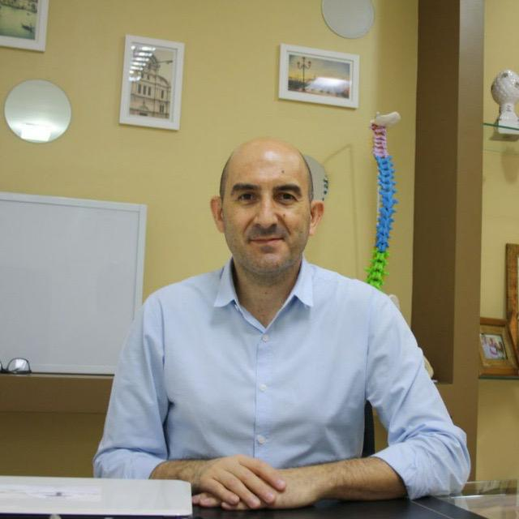
30 vagas

Graduado em fisioterapia – Unimar- Universidade de Marília. Fisioterapeuta osteopata, pós-graduado lato sensu em acupuntura sistêmica - pelo Ibram - Instituto Brasileiro De Acupuntura Ribeirão Preto. Formação em osteopatia estrutural pela Escola De Osteopatia De Madrid - Campinas. Formação em quiropraxia estrutural pelo Ibraqui- Instituto Brasileiro de Quiropraxia de São Paulo. Formação completa em osteopatia estrutural, visceral, craniana e informativa pelo Idot - Instituto Docusse de Osteopatia e Terapia Manual - Ribeirão Preto.

Minicurso IV – “Princípios Práticos Aplicados Da Técnicas De Dissecação”
Prof. Dr. Edson Verri

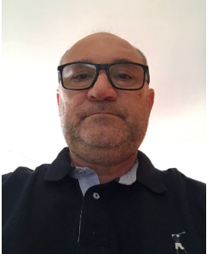
30 vagas

Possui graduação em odontologia pela universidade de Ribeirão Preto (1997), graduação em fisioterapia pela universidade de Ribeirão Preto (1992) e mestrado em biologia e patologia buco-dental Pela Faculdade de Odontologia De Piracicaba-Unicamp (2001). Doutor em biologia oral pela Faculdade de Odontologia de Ribeirão Preto -FORP-USP (2017) com título de proficiência em anatomia humana pela Sociedade Brasileira de Anatomia (2010). Atualmente é professor adjunto da Universidade de Ribeirão Preto (22 anos), professor adjunto do Centro Universitário Claretiano (24 anos) e coordenador do Laboratório De Biomecânica do Movimento - Labim - Centro Universitário Claretiano de Batatais (2008); Coordenador do CEP (Centro Universitário Claretiano). Tem experiência na área de morfologia, com ênfase em anatomia, atuando principalmente nos seguintes temas: anatomia, informática, EAD, eletromiografia e educação medica, DTM, biomecânica, postura, paciente especiais (deficiente visual e auditivo), atletas.

Prof. Dr. Gabriel Padua
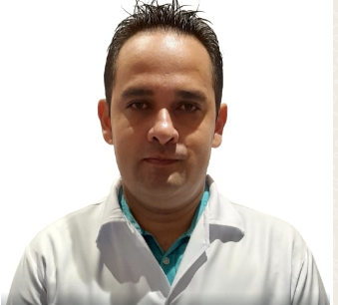
Graduação em fisioterapia pelo Centro Universitário Claretiano (2011), mestrado (2014) e doutorado (2017) em ciências pelo programa de reabilitação e desempenho funcional pela Faculdade De Medicina De Ribeirão Preto (FMRP/USP). Pós-doutorado pelo programa de biologia básica e oral Da Faculdade De Odontologia de Ribeirão Preto (FORP/USP). Especialista em gestão em saúde (2012) e fisioterapia neurofuncional (2014) pelo Centro Universitário Claretiano e especialização em acupuntura sistêmica pelo Instituto Paulista de Estudos Sistêmicos - IPES (2018). Formação internacional em facilitação neuromuscular proprioceptiva - FNP 1+2 (IPNFA) e conceito bobath - avaliação e tratamento do paciente adulto com disfunção neurológica (IBITA). Experiência acadêmica e clínica na área da fisioterapia neurofuncional no adulto e idoso e experiência em pesquisa com as ferramentas de eletromiografia de superfície, ultrassonografia e análises cinemáticas e posturais. Docente do curso de fisioterapia do centro universitário UNIFAFIBE e Universidade de Ribeirão Preto (Unaerp). Docente convidado da pós-graduação em fisioterapia neurofuncional adulto e infantil do Centro Universitário Barão De Mauá, Ribeirão Preto e Faculdade Inspirar Ribeirão Preto.

Minicurso V – “Terapias Alternativas: Reflexologia, Shiatsu, Moxaterapia e Magnetoterapia”

Prof. Esp. Edson Takashi Sekitani
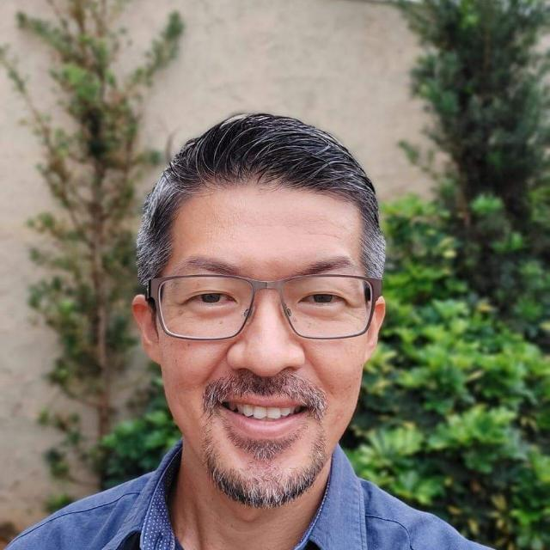
30 vagas

Fisioterapeuta graduado pelo Centro Universitário UNIFAFIBE – 2013. Shiatsu, Tuina e Acupuntura terapêutica pela universidade beijing de medicina chinesa e Instituto Japão de Pesquisas Clínicas Campus Nagoya - 2003 -2009. Pós-graduado em terapia manual e postural pela Faculdade de Medicina de São José Do Rio Preto (FAMERP) – 2017. Pós-graduado em especialização em acupuntura sistêmica pelo Ipes – 2019 - com cerca de 20 mil horas de experiência na prática clínica de shiatsu, acupuntura e outras técnicas da MTC.

14h às 17h30 - Continuação dos Minicursos

19h10 às 20h10 - Palestra: “Atuação Do Fisioterapeuta no Transporte Aéreo de Pacientes”
Prof. Sergio Feitosa

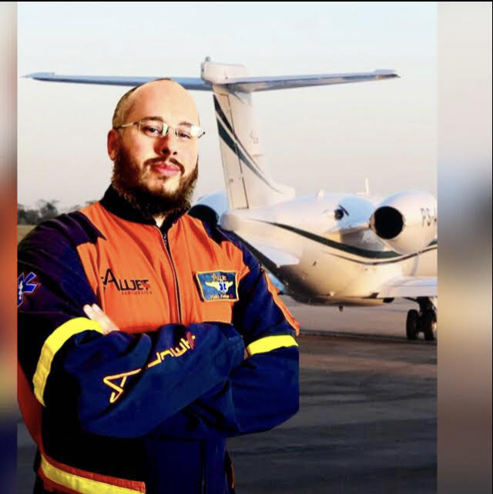
Fisioterapeuta, pós-graduado em terapia intensiva, com 15 anos de experiência na área. Atualmente como fisioterapeuta aeroespacial de voos de carreira nacionais e internacionais, hoje sendo o fisioterapeuta com a maior quantidade de voos no mundo. Presidente da ASSOBRAFAE (Associação Brasileira De Fisioterapia Aeroespacial), com vasta experiência em urgência e UTI.

Workshop – “Primeiros Socorros e Atendimento de Urgência e Emergência”

28/10 Sexta-feira

8h às 12h – Continuação dos minicursos

14h30 às 17h30 – Campeonato Interfisio 2022

21h30 Festa da Fisioterapia - XX Jornada da Fisioterapia 2022
Bar Cabanas – Bebedouro

Comissão Organizadora

Turma da Fisioterapia do UNIFAFIBE
Terceiro ano do Curso de Fisioterapia 2022

Apoio dos docentes e coordenação de curso

Inscrição
I - Plano de Inscrição: ciclo de palestra; workshop; encontro de egresso, 1 minicurso a escolher; 1 convite para a festa de encerramento; brindes da jornada. Valor - R$ 250,00
II - Plano de Inscrição: ciclo de palestra; workshop; encontro de egresso, 1 convite para a festa de encerramento; brindes da jornada. Valor - R$ 190,00
III - Plano de Inscrição: minicurso da jornada e 1 convite para a festa de encerramento valor - R$ 190,00

